RYBNÍK NOVINEK
ŠKOLNÍ ČASOPIS

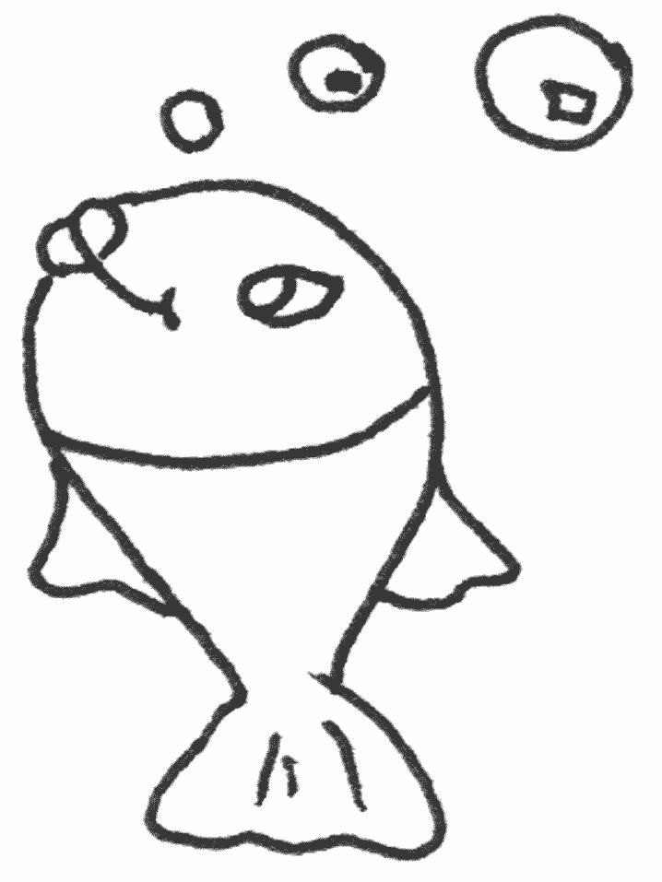

ŘÍJEN 2015

- A máme tady malé ohlédnutí, co se událo v měsíci říjnu. Je tu říjen měsíc plný barev, rána jsou už chladnější, ale je tu stále možnost trávit s dětmi čas venku při odpoledním sluníčku. Ze stromů už nám opadává listí a my si v každém čísle vybereme strom, o kterém Vám podáme informace.

- Nadešel den, kdy nás ve škole opět navštívil pan Jaroslav Hon z projektu Hasík určený pro 2. ročník (5. 10. a 20. 10.).

- Cvičení v přírodě jsme trávili v Lesní školce ve Lhotě, návštěvu nám domluvil pan D. Brázda. Pokračovali jsme návštěvou kaple sv. Jana Křtitele na Cecemíně (svátek sv. Václava), den jsme ukončili sportovními hry na hřišti a vyhodnocením sběru (6. 10.).

- Při výtvarné výchově děti 5. ročníku vytvořily obrázky. Někteří napsali
i podzimní příběh O dracích.

- Zájmová činnost – Dovedné ruce, zde jsme s dětmi tvořili obrázky
a hráli hry s přírodninami „ kaštany“.

- Den otevřených dveří - Tento rok probíhal během vyučování. Všichni kdo přišli, se mohli podívat do vyučovacích hodin, ale i do naší školní družiny, kde děti tráví čas po vyučování (27. 10.).
- Státní svátek 28. Říjen – vznik Československa.

- Podzimní prázdniny očima dětí.

- Rčení nakonec.

STROM
celoroční projekt
2015/2016

Říjen je čas pro listnaté stromy. Tu nádheru můžeme sledovat v přírodě jenom jednou za rok. Před tím, než listnaté stromy opadají a úplně se zbaví listí, předvedou se nám v nádherných barvách. Jsou to nejrůznější odstíny žluté, červené, hnědé, oranžové…Takové barvy by snad nenamíchal ani ten nejšikovnější malíř na světě. A když ano, byla by to pouze pouhá kopie. Originál je jenom jeden. Vlastně – jsou jich miliony - vždyť tolik je na světě listnatých stromů. Tak se podívejte na ty u vás doma nebo u školy a pozorně si je prohlédněte.

V každém dalším čísle si vybereme jeden strom a k němu napíšeme informace, které najdeme v knížkách nebo na internetu.

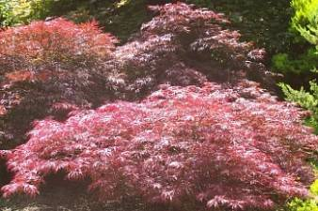
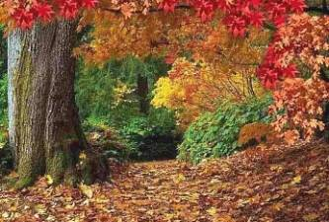

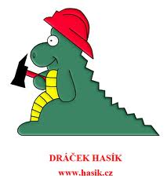
HASÍK

Jako každý rok nás navštívil p. Jaroslav Hon, člen Neratovického sboru hasičů. Projekt Hasík je určen pro žáky ZŠ a u nás se ho zúčastňují vždy žáci 2. ročníku.
Je to velmi zajímavé, ale i poučné povídání.
Pan hasič dětem vyjmenoval čísla pomoci: 155, 158, 150, 112. Tyhle čísla jsou na to, abychom s nimi přivolali pomoc. 112 je tísňové volání, kde vás spojí s policií, sanitou i hasiči. Pak dětem říkal, jak mají reagovat, když hoří nebo zažehne plamen. Musíš se plazit po zemi, když se nepodaří vzbudit rodiče, tak jít ven a zavolat pomoc na číslo 150. Také si ukazovali, jak správně volat, když se něco stalo nebo děje. Děti dostaly malý úkol, naučit se básničku a pan hasič jim slíbil, že při další návštěvě dostanou malé překvapení (hasičské auto s jízdou v něm). Nejlépe to zvládly Bibi Carmine a Lara Hájková, uměly celou básničku nazpaměť.

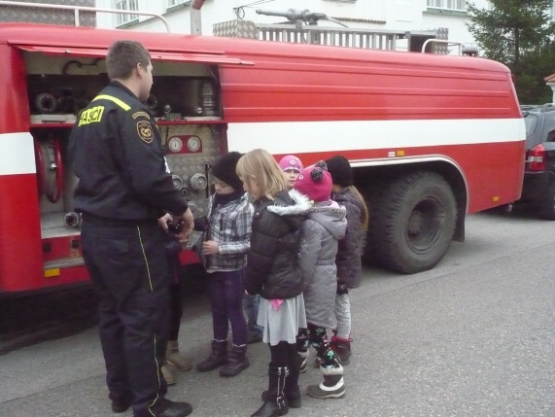
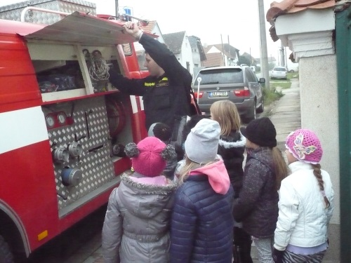

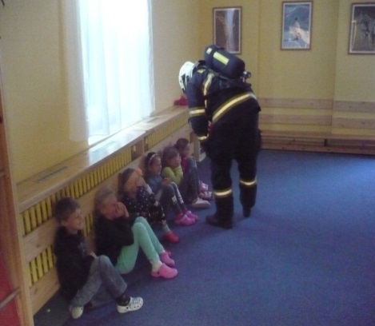

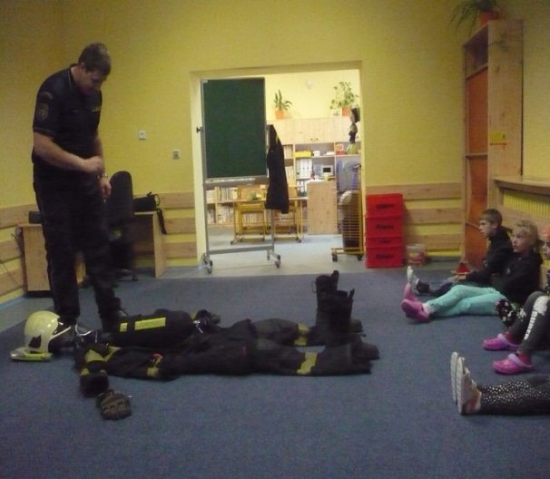
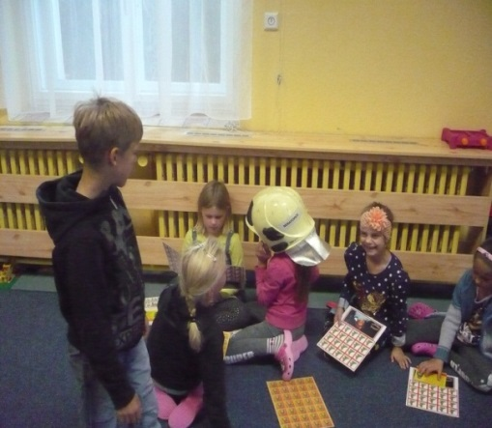

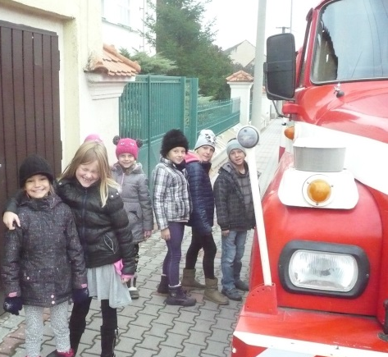

CVIČENÍ V PŘÍRODĚ, EXKURZE NA CECEMÍN A VYHLÁŠENÍ SBĚRU PAPÍRU

Cvičení v přírodě začínalo ve Lhotě, kde nás rozdělili na dvě skupiny. Jedna skupina se šla podívat na lesní školky a druhá šla do haly vyrábět z přírodnin. Slečna nám říkala, že stromy rostou ze sazeniček. Ukázala nám 3leté, 2leté a my se dívali, jaký je mezi nimi rozdíl. Pak jsme se vyměnili a vyrábět z přírodnin jsme šli my. Já jsem si vyrobila sedm věcí: dvě věci ze šišek a pět přívěšků z dřevěných koleček (kolečka z kmenů břízy). Všichni jsme si šli péct buřty.

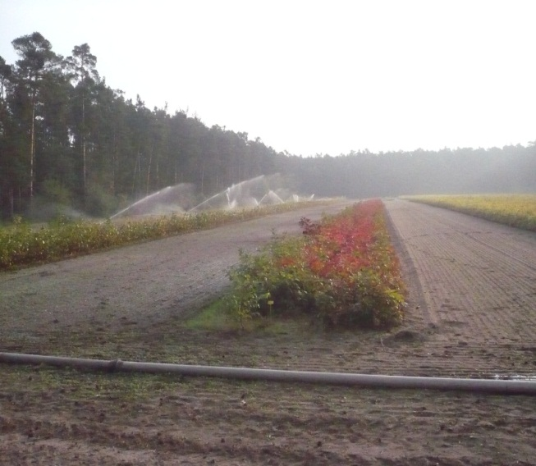
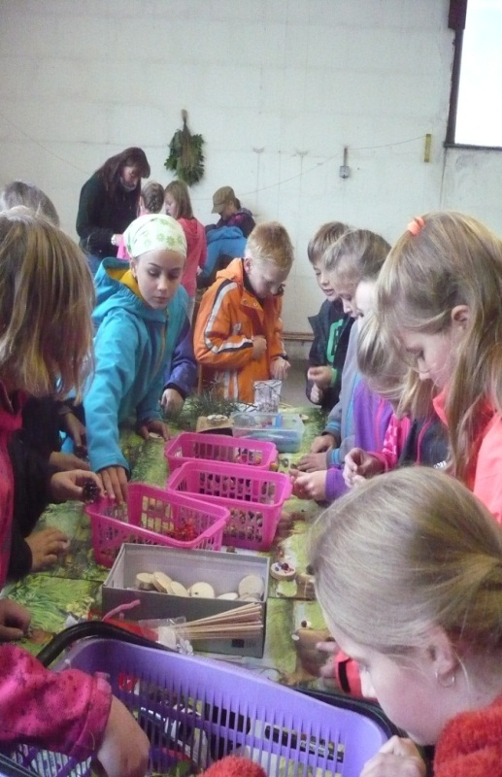
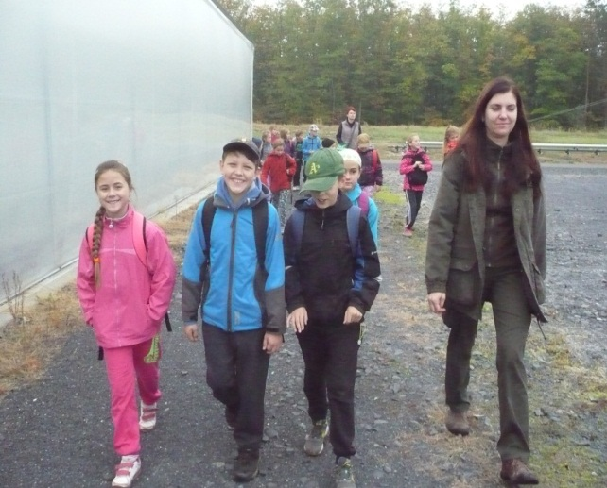
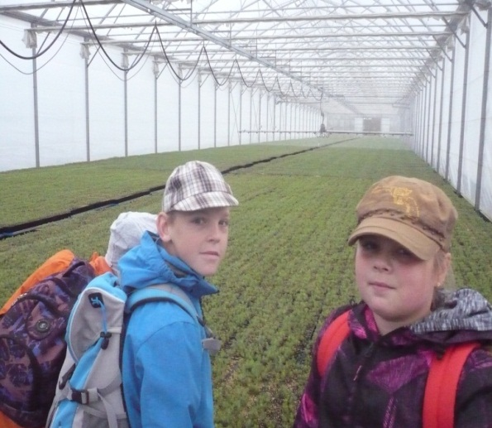
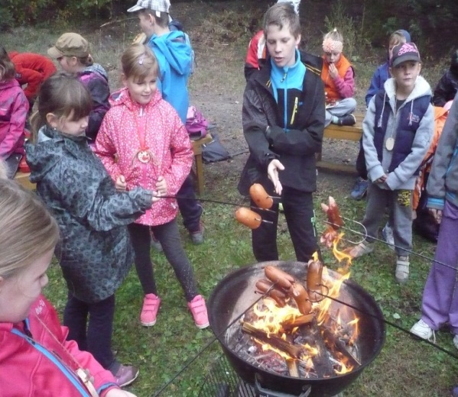

Rozloučili jsme se a jeli jsme do Dřís, kde jsme vystoupili z autobusu a po cestě jsme šli na Cecemín ke kapli sv. Jana Křtitele. Tady jsme měli chvilku a všichni jsme váleli z kopce sudy. Při cestě ke kapli jsme se zastavili u pomníčku
sv. Ludmily, která byla babičkou sv. Václava.
Vrátili jsme se do školy, po obědě byly vyhlášeny výsledky sběru papíru a nakonec jsme hráli hry na školním hřišti.
(Kristýnka Mňuková, Šimon Schütz)

SBĚR PAPÍRU
1.Hanibal Fanda 205Kg
2.Znamenáčkovi Zuzka a Dominik 140Kg
3. Nechodomová Kristýna 115Kg

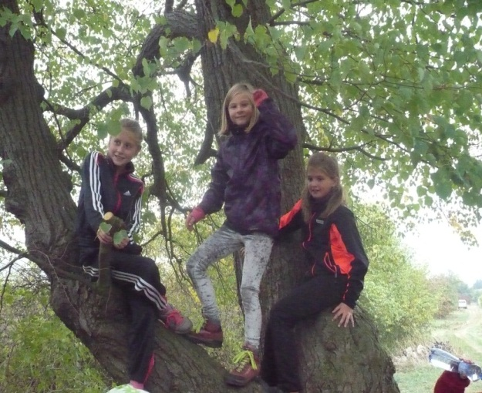
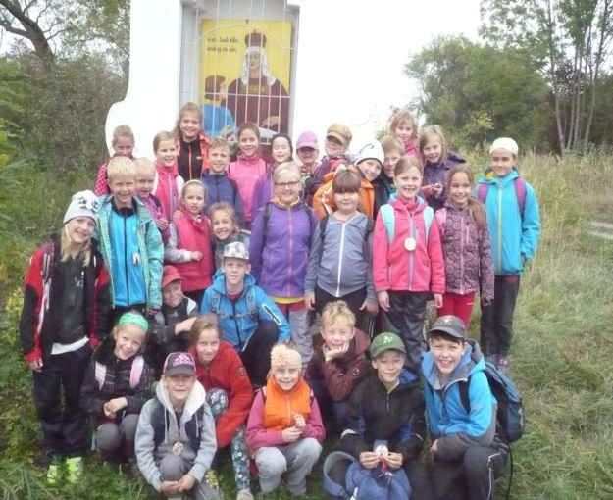

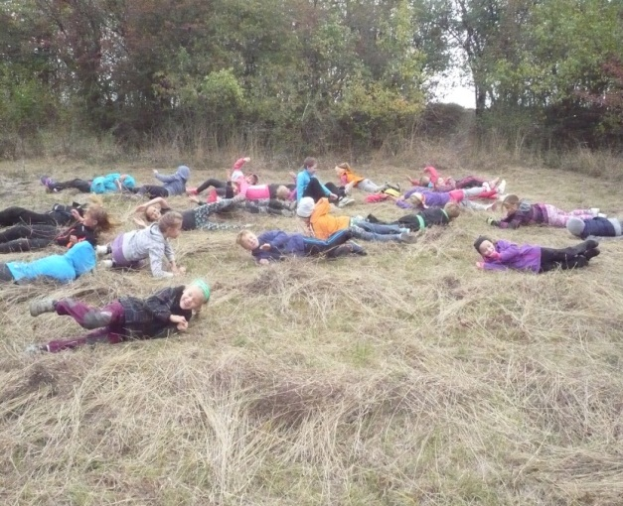

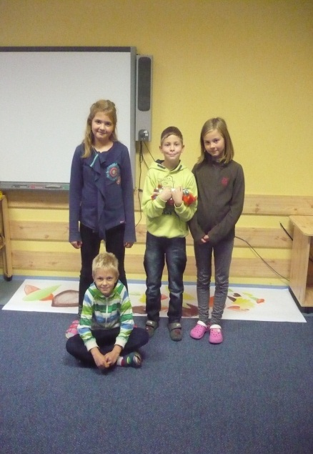
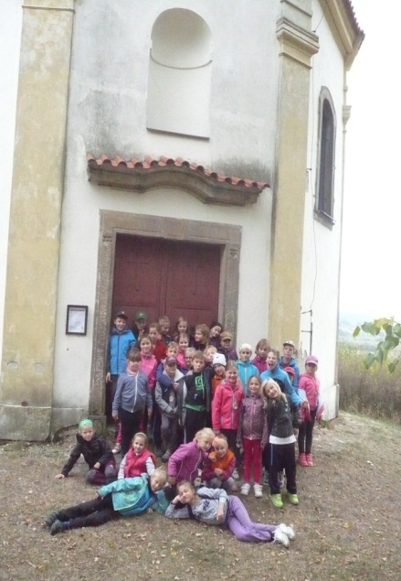

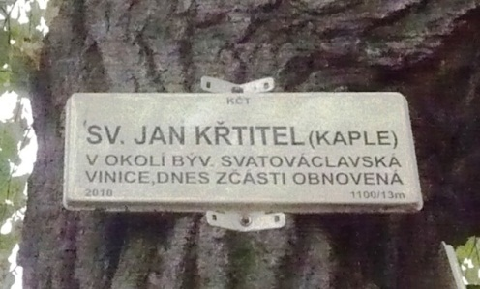

PODZIMNÍ PŘÍBĚHY
O DRACÍCH

O draku Filipovi
Ondra byl na dovolené v Itálii a rodiče mu tu koupili draka. Ondra mu dal jméno Filip a všude ho měl u sebe. Pořád spolu chodili na pláž a pak zpátky do hotelu. Jednou byli zase na pláži a Ondrovi drak uletěl. Letěl 20 dní a 20 nocí než dorazil do České republiky. Zachytil se o koloběžku jedné holčičky, ta si ho nechala. Filipovi bylo smutno, ale nakonec si u holčičky Aničky zvykl.
(Zuzka Tomanová)

O Filipovi a draku Praku
Jednoho větrného a chladného dne si řekli Filip a drak Prak, že půjdou ven. V tom venku začalo pršet, udeřil i blesk, Filip se lekl a schoval se pod peřinu. Přestalo pršet, podíval se z okna a uviděl nad polem nějaké různobarevné a vyzdobené kosočtverce. Vykřikl: „ Jé, draci!“ Běžel ven se svým drakem Prakem mezi ostatní děti s draky.
(Mates Krejsa)

Jak Dominik našel draka Modráka
Byl jednou jeden kluk, který se jmenoval Nik a měl draka Modráka.
Drak se u něj neměl vůbec dobře, protože se kolikrát vrátili domů a on byl celý zablácený. Nik se o něj vůbec nestaral, nechával ho na dešti. Jednou ho Nik nechal zase venku, zvedl se vítr a drak odletěl pryč. Drak letěl a letěl, vítr ustal a on spadl na dvorek, kde ho našel kluk jménem Dominik. Kluk byl z chudé rodiny, neměl žádné videohry ani počítač, tak si hrál s drakem. Drak Modrák byl moc spokojený. V noci spal v pokoji s Dominikem a už nebyl nikdy smutný.
(Šimon Valerián)

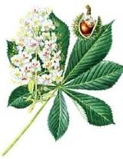
ZÁJMOVÁ ČINNOST VE ŠD
–
DOVEDNÉ RUCE

Zájmová činnost – Dovedné ruce, kde jsme s dětmi tvořili obrázky z kaštanů
a hráli si s nimi, přírodniny nejen na tvoření.

(KAŠTAN)

Kde se vzaly, tu se vzaly, Podzim otevírá vrátka,
z pelíšku se vyklubaly děti myslí na zvířátka:
tmavohnědé kaštany. Tmavohnědé kaštany
Léto už je za námi! Přinesou jim k snídani.

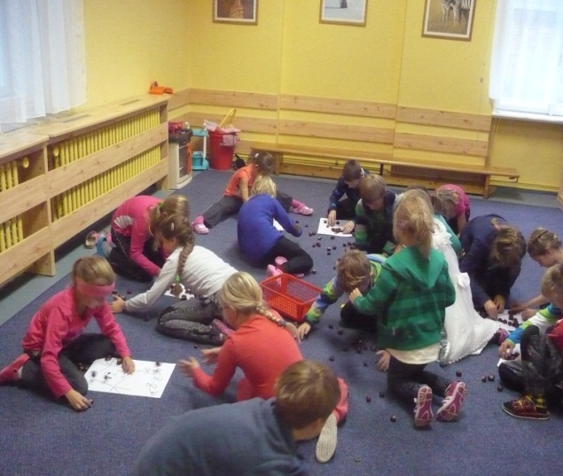
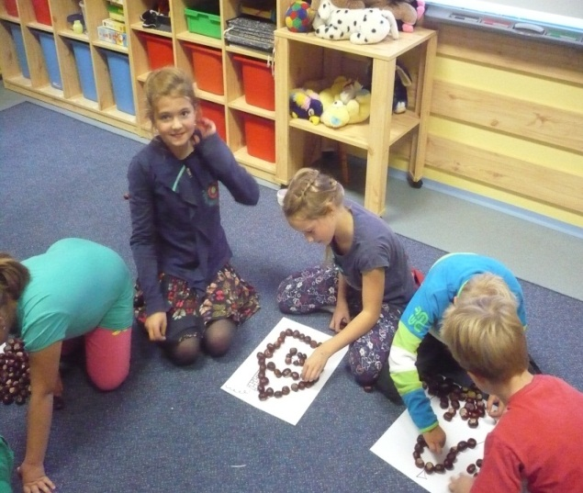
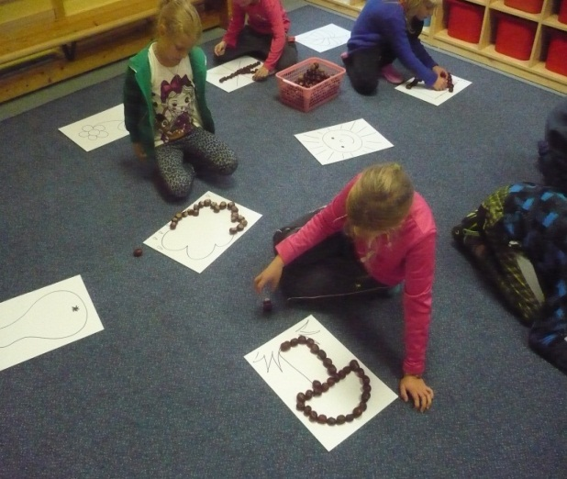
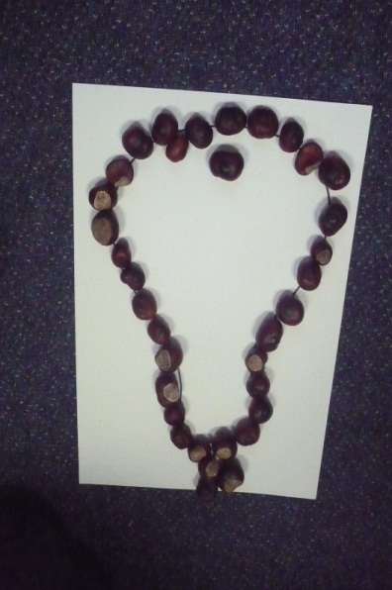
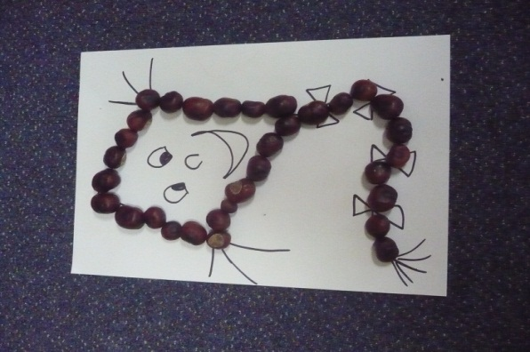
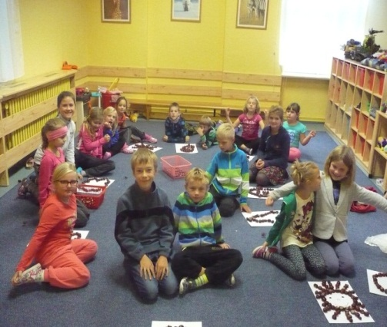

PRÁCE S KERAMIKOU

Žáci si vyrobili keramické obrázky s motivem hroznu k svátku sv. Václava,
který pečoval o vinnou révu na svých vinicích.
Obrázky byly vystaveny ke Dni otevřených dveří, výrobky si žáci odnesou domů. Žáci jsou moc šikovní, a proto je radost s nimi pracovat.

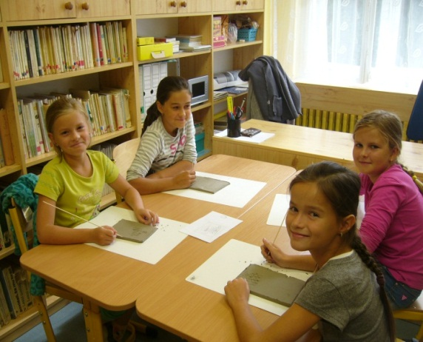
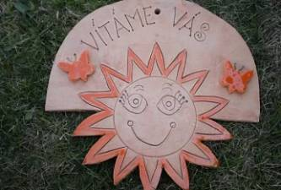

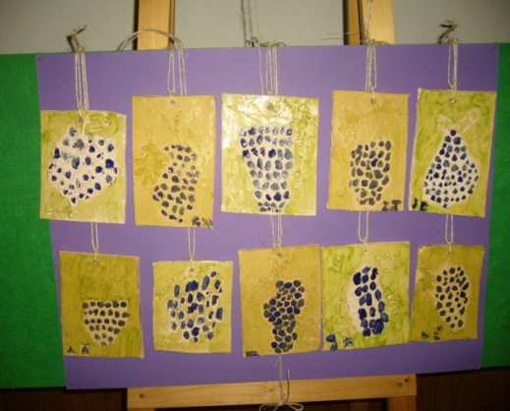
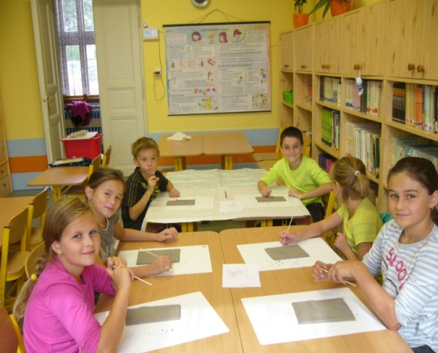

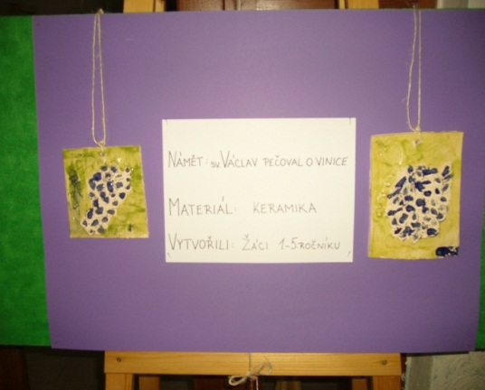

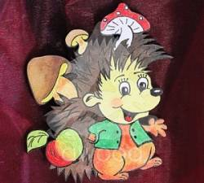
DEN OTEVŘENÝCH DVEŘÍ
27. 10.

Den otevřených dveří tento rok probíhal během vyučování. Všichni, kdo přišli,
mohli se podívat i do vyučovacích hodin, ale i do naší školní družiny, kde děti tráví čas po vyučování. Výzdobu k tomuto dni vytvořili žáci naší základní školy.
(K.W.)

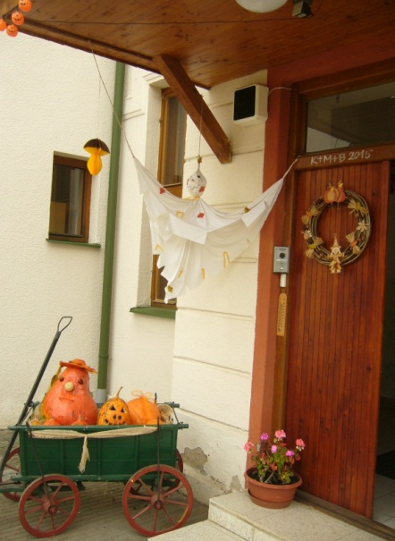
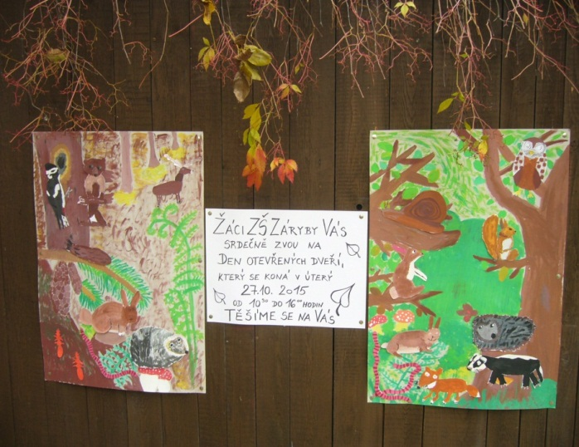

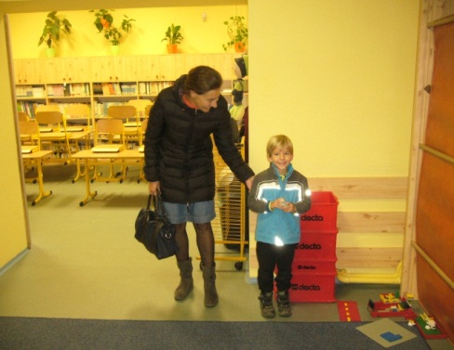
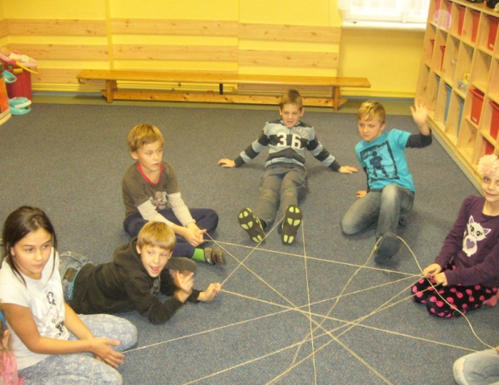

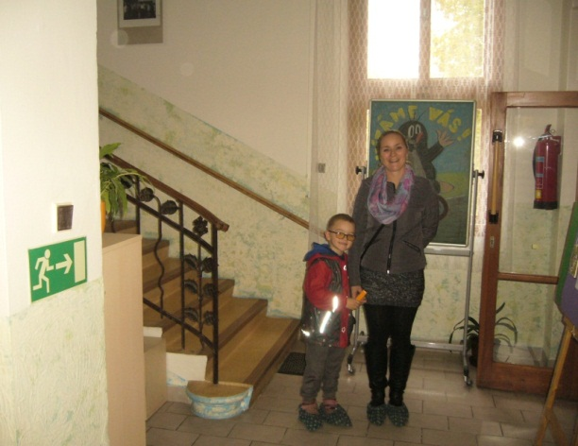

TUHLE ŠKOLU MÁME RÁDI,
JSME TU VELCÍ KAMARÁDI.

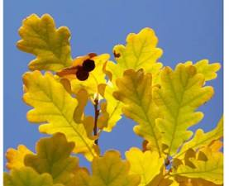
PODZIMNÍ PRÁZDNINY

Ve středu nám začali prázdniny, byla jsem doma. Ve čtvrtek jsme hrabali listí a táta s mámou jeli pro dýně, které jsme vyřezali a večer zapálili. V pátek jsem si hrála venku a zase jsem hrabala listí. V sobotu se u nás zastavil strejda David a stříleli jsme na kelímky. Pak jsme šli na hřiště, kde jsme sbírali listí, které jsme dávali pod dýně. Na oběd jsme šli k babičce i se psem. Moc jsem si to užila.
(Míša Brázdová)

O podzimních prázdninách jsem byla 2x v kině. Na pohádce Hotel Transylvánie a na Petru Panovi, kde jsem byla s Eričkou Kotlanovou. Moc se mi to líbilo. Na další dny jsem jela se sestrou k babičce. Ze soboty na neděli jsem byla v sokolovně slavit Halloween, kde jsem spala až do rána.
(Natálka Havelková)

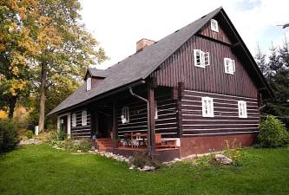
Já jsem si prázdniny užil. Jeli jsme s rodiči na chalupu. Museli jsme udělat moc práce. Táta nakládal dříví, máma dělala na zahradě a já s Páťou jsme trhali rajčata. Po práci jsme si kopali míčem. Na chalupě bylo hezky.
(Míša Roček)

Celé prázdniny jsem byla doma s tátou. Poslední dva dny jsme s mámou a tátou byli v zahradnictví nakupovat stromky a keříky. Prázdniny se mi líbily.
(Anička Říhová)

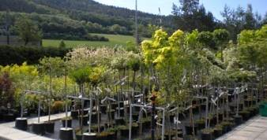
VZNIK ČESKOSLOVENSKA
28. 10. 1918

Málokterý svátek jako 28. říjen, Den vzniku samostatného československého státu, prošel v historii tak krkolomným vývojem. Oslavy 28. října přitom "jen" kopírovaly momentální situaci a atmosféru naší země. Za první republiky byl slaven až s nábožnou úctou, nacisté ho zrušili a jeho oslavy zakázali, komunisté nejdříve 28. říjen slavili, pak přejmenovali na Den znárodnění, aby se v poslední agónii svého vládnutí přihlásili zpět k jeho tradici. Dnes se 28. říjen slaví, jsou pořádány vojenské přehlídky, udělována vyznamenání atd., přesto někteří namítají, že vlastně slavíme svátek neexistujícího státu. Přes všechny námitky a historické peripetie však 28. říjen zůstal v národní paměti pevně zakořeněn, a to možná i proto, že v dlouhých časech nesvobody byl světlou vzpomínkou na svobodnou minulost.
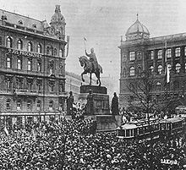

Demonstrace na Václavském náměstí 28. 10. 1918

Dne 28. října 1918 zahájila v Ženevě delegace Národního výboru vedená Karlem Kramářem jednání s představitelem protirakouského zahraničního odboje Edvardem Benešem o vytvoření a podobě samostatného československého státu. Téhož dne kolem 9. hodiny ranní se vydali Antonín Švehla a František Soukup jménem Národního výboru převzít Obilní ústav v Praze, aby zabránili odvozu obilí na frontu. Poté se rozšířila zpráva o uznání podmínek míru Rakousko-Uherskem.
Podmínky obsahovaly i uznání autonomie národů Rakousko-Uherska, které si lid vyložil jako uznání nezávislosti. Tato zpráva se stala impulsem k živelným demonstracím, při nichž lid jásal v ulicích a ničil symboly Rakousko-Uherska. Na večer téhož dne vydal Národní výbor první zákon, „zákon o zřízení samostatného státu československého“ a poté bylo ještě zveřejněno provolání Národního výboru "Lide československý. Tvůj odvěký sen se stal skutkem ...". Pod oběma dokumenty byli podepsáni Antonín Švehla, Alois Rašín, Jiří Stříbrný, Vávro Šrobár a František Soukup - později zvaní "Muži 28. října". Tentýž den byli do Národního výboru přibráni 4 zástupci, zástupci Němců a Maďarů nebyli přizváni.
(K.W.)

RČENÍ NAKONEC

MÍT ZLÝ SEN.
(Býti rozmrzelý, rozhněvaný).

MÍT HLAVU V OHNI.
(Mít mnoho starostí).
